**SURAT PERNYATAAN**

Yang bertandatangan dibawah ini

|  |  |  |
| --- | --- | --- |
| 1. Nama   Instansi dan Alamat  Email | :  :  : | Khairul Amri  Balai Riset Perikanan Laut (BRPL). Komplek Raiser. Jl Raya Bogor, KM 47. Nanggewer Mekar, Cibinong, Bogor 16912.  [khairulamriuyu@gmail.com](mailto:khairulamriuyu@gmail.com); [kh_amri@yahoo.com](mailto:kh_amri@yahoo.com) |
| 1. Nama   Instansi dan Alamat  Email | :  :  : | Asep Ma’mun  BRPL. Komplek Raiser. Jl Raya Bogor KM 47. Nanggewer Mekar, Cibinong, Bogor 16912.  [aseppri.brpl@gmail.com](mailto:aseppri.brpl@gmail.com) |
| 1. Nama   Instansi dan Alamat  Email | :  :  : | Asep Priatna  BRPL. Komplek Raiser. Jl Raya Bogor KM 47. Nanggewer Mekar, Cibinong, Bogor 16912.  [asepmamun@gmail.com](mailto:asepmamun@gmail.com) |
| 1. Nama   Instansi dan Alamat  Email | :  :  : | Ali Suman  BRPL. Komplek Raiser. Jl Raya Bogor KM 47. Nanggewer Mekar, Cibinong, Bogor 16912.  [alisuman62@yahoo.com](mailto:alisuman62@yahoo.com) |
| 1. Nama   Instansi dan Alamat  Email | :  :  : | Eko Prianto  Manajemen Sumberdaya Perairan, Fakultas Perikanan dan Kelautan, Universitas Riau. Kampus Bina Widya KM 12.5. Simpang Baru. Kec. Tampan. Kota Pekanbaru, Riau 28293.  [ekobppu@gmail.com](mailto:ekobppu@gmail.com) |
| 1. Nama   Instansi dan Alamat  Email | :  :  : | Muchlizar  Dinas Perikanan Kabupaten Bengkalis. Jl. Pertanian No.4. Senggoro, Bengkalis. Riau.  [mongsagita@yahoo.co.id](mailto:mongsagita@yahoo.co.id) |

Adalah Penulis Artikel berjudul:

**“Sebaran Spasial, Kelimpahan dan Struktur Komunitas Zooplankton di Estuari Sungai Siak serta Faktor-Faktor yang Mempengaruhinya”**

.......................................................................................................................................................................................................

Dengan ini menyatakan bahwa artikel tersebut **belum pernah/tidak sedang diajukan ke jurnal/majalah ilmiah lain** **dan benar-benar ditulis tanpa plagiat dari tulisan lain**.

Semua penulis berkontribusi dalam penyusunan artikel tersebut. Bila di kemudian hari ditemukan ketidaksesuaian dengan Pernyataan ini, maka saya bersedia dituntut dan diproses sesuai ketentuan yang berlaku.

Demikian Pernyataan ini dibuat dengan sesungguhnya dan sebenar-benarnya. Kami ucapkan terimakasih.

Cibinong, 13 Februari 2020

Penulis utama, Khairul Amri :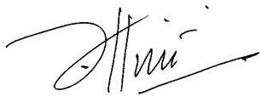

Penulis pendamping :

1. Asep Ma’mun : 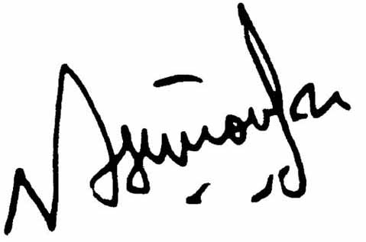
2. Asep Priatna : 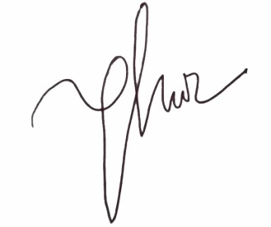

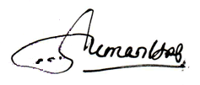

1. Ali Suman :
2. Eko Prianto : 
3. Muchlizar :